DOIT_AT使用说明

一准备工作

我使用的是四博智联的NODEMCU、乐鑫官方的烧录工具、串口调试助手、手机。

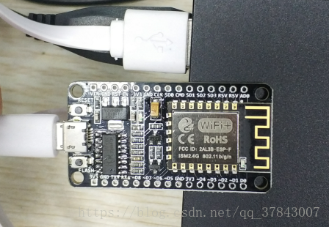

二、烧录

1、8266/8285烧录说明如下：

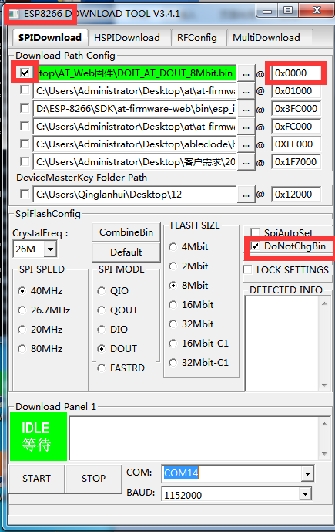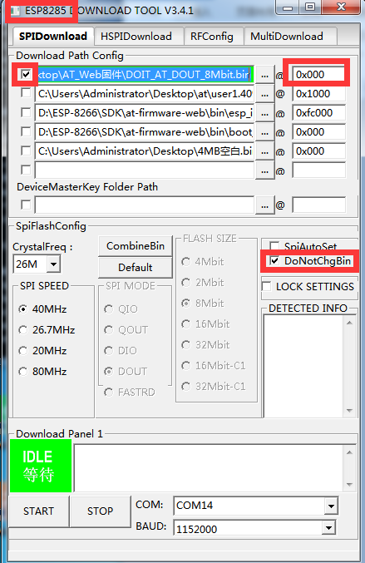

注意：红色框的选择信息和所使用模组的FLASH内存大小。市场上常用的模组FLASH型号有1MB=8Mbit，4MB=32Mbit两种，请选择对应的文件进行烧录，如果不能确定大小，可以选择最小的FLASH进行烧录。

三、测试

1、请打开打开串口调试助，配置模式为波特率：115200、数据位： 8 校验位：none 停止位：one 流控：none

配置信息如下：

确认没有问题请按一RST复位键（300m左右的低电平），打印信息如下：

显示 ready 证明启动正常。

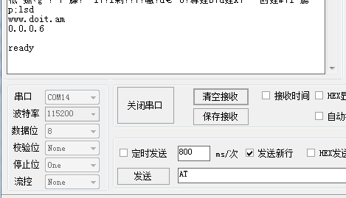

1. 查看是否出现DOIT开头的WIFI热点。

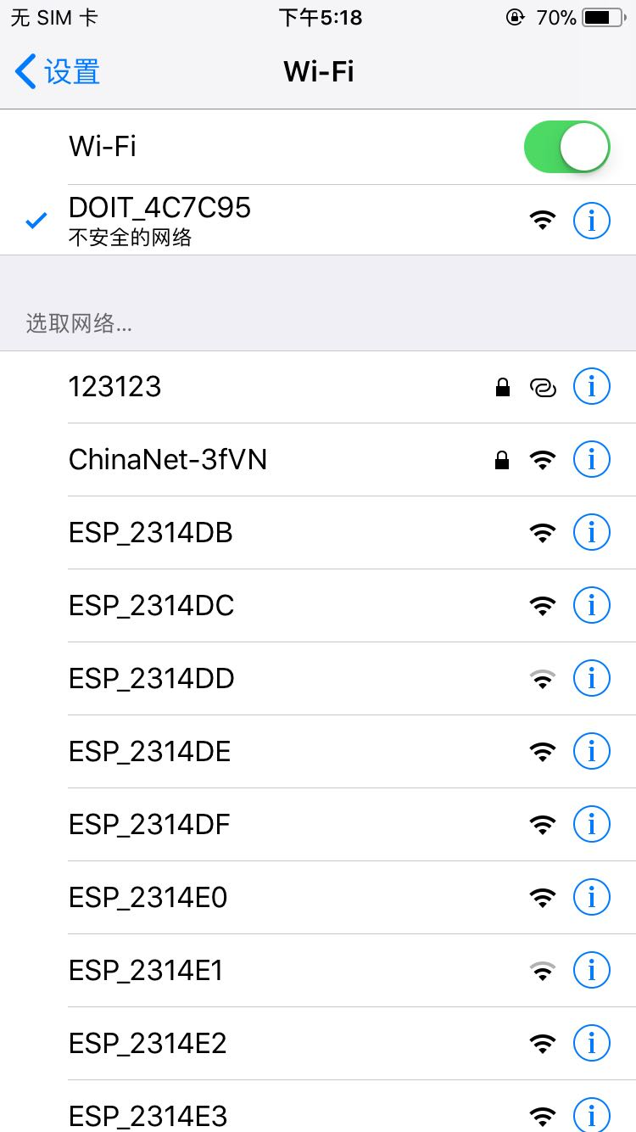

如果使用的模组遇到如下问题：

1、按键没有反映

（1）请检查模组供电电源是不是3.3V/800ma的电源；

（2）请检查一下TX和RX是不是接错位置；

（3）检查一下端口号选择是否正确，有没有关闭串口调试助手的端口。

2、按键全是乱码

（1）确定模块的波特率是115200;

（2）请检查和模组通信的USB转TTL是不是兼容性问题，建议使用的是CH340和CP2102芯片做的USB转TTL.

（3）请确定模组烧录时选择是不是按照上面操作。

1. 常用功能。
2. 测试工作正常后，打开手机WIFI.找到DOIT开头的WIFI 热点，点击连接。如下图。



1. 打开手机浏览器。输入192.168.4.1。如下图；

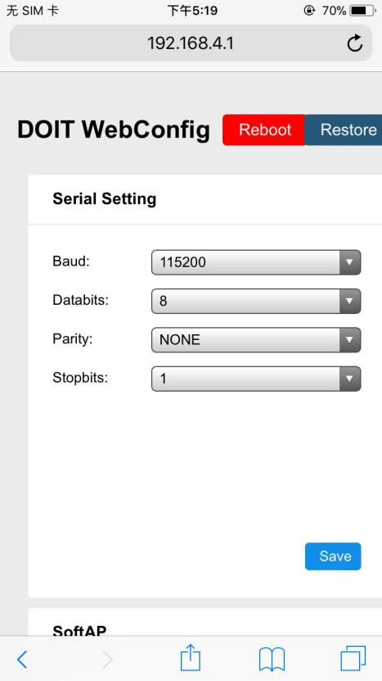

可以设置模组的波特率，数据位，校验位，停止位。

主要解决问题：如果用户不记得原先的波特率，就无法和模组进行通信，可通过网页查看或者修改。

3、可以修改模组的AP热点，密码，加密方式，IP和MAC地址等。

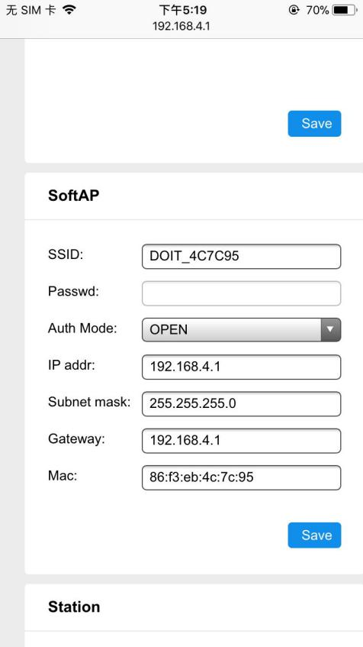

4、模组可以通过网页直接配网。无需通过串口AT指令。当模组配网成功以后。模组的GPIO2引脚会变成低电平。GPIO2链接的指示灯就会被点亮。如下图：

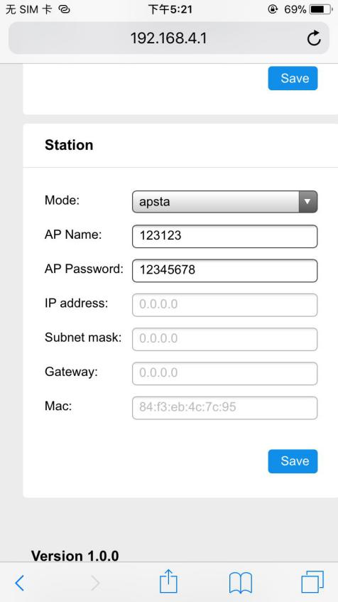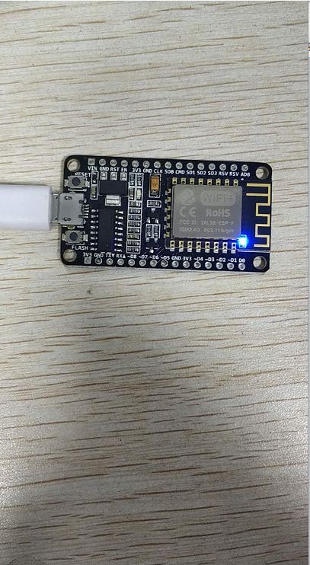。

## 5、串口使用 模块 AP 模式下做 TCP serve

AT+CWMODE=2 开启 AP 模式（串口助手）

AT+CWSAP="ESP8266","0123456789",11,0 设置模块的 wifi 和密码（串口助手）

AT+CIPMUX=1 打开多连接（串口助手）

AT+CIPSERVER=1,8899 设置模块服务器端口（串口助手），

打开手机开始进行设置： 请打开电脑去连接模块建立的AP热点ESP8266。并且在打开网络调试助手，输入连接模块的 ip 和设置的端口。如下图模块默认的 ip 为 192.168.4.1，端口为自己设定的 8899（默认的为 333）（网络调试助手）

AT+CIPSEND=0,11 进入数据发送模式为11个字节（串口助手）

> 进入发送模式（串口助手）

[www.doit.am](http://www.doit.am) 发送的 11 个数据（串口助手）

网络调试助手发送数据：深圳四博智联科技有限公司 （网络调试助手）

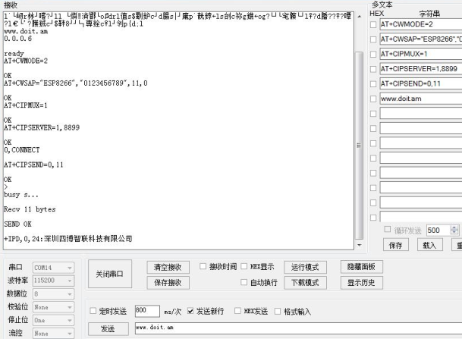

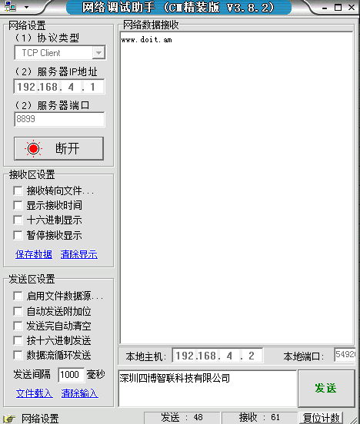

*如果想设置开机进入透传模式请参考后面文档中的常用指令篇讲解，如果更为详细的说明请参考官方的AT指令文档

## 6、 模块 TCP client 透传模式

AT+CWMODE=1 设置模组为STA模式。（串口助手）

AT+CWLAP 查询附近 WIFI（串口助手）

AT+CWJAP="123123","12345678" 连接路由器的 WIFI（串口助手）

AT+CIFSR 查看路由器分配给模组的IP地址,例如 192.168.43.103（串口助手）

AT+CIPMUX=0 设置单连接（串口助手）

AT+CIPMODE=1 设置透传模式（串口助手）

网络调试助手设置 电脑连接路由器，打开网络调试助手， 配置TCP server 端口8899，查看路由器给电脑分配的IP 192.168.43.104.（网络调试助手可提前设置好）

AT+CIPSTART="TCP","192.168.43.104",8899 连接手机端建立的TCP服务器（串口助手）

AT+CIPSEND 开始发送数据（串口助手）

> 进入发送模式（串口助手）

[www.doit.am](http://www.doit.am) 发送数据（串口助手）

+++ 注意退出透传，直接发送。取消发送新行

网络调试助手发送数据：深圳四博智联科技有限公司 （网络调试助手）

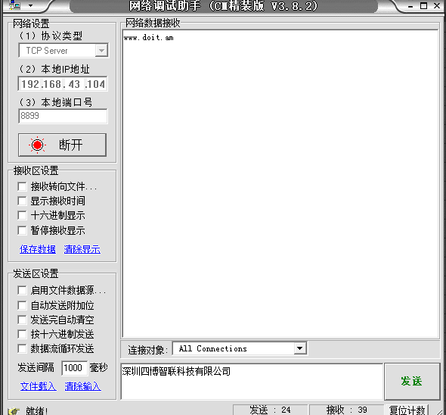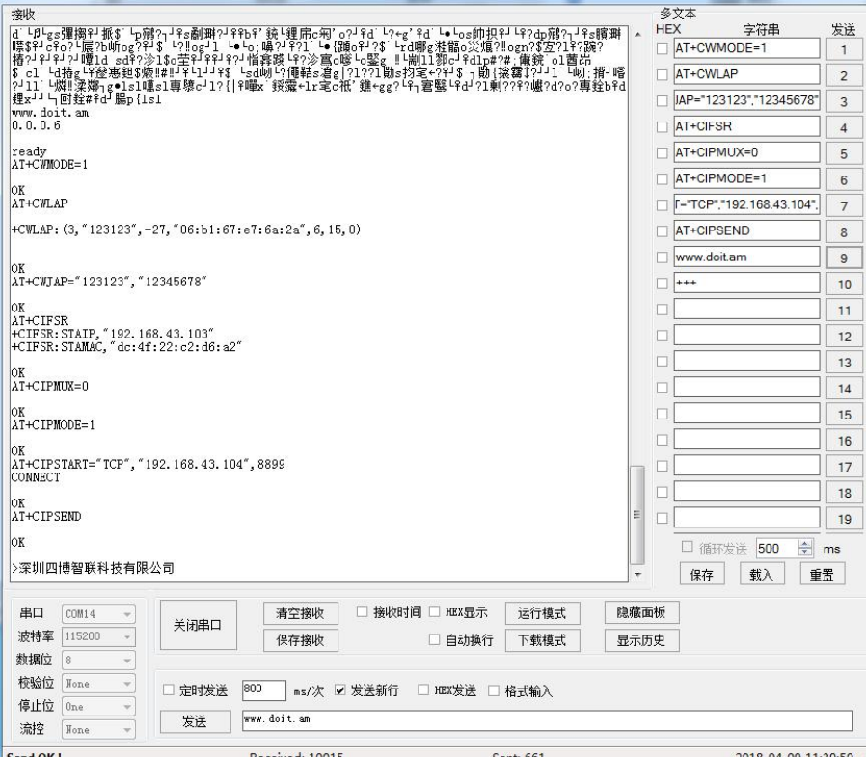

* 注意透传只能在单连接模式下进行，所以在建立连接之前一定要用（AT+CIPMUX=0设置单连接），但是模块处于服务器模式下时，必须要多链接，由于冲突，所以模块开启服务器模式不能做 TCP透传！

常用AT指令篇

1、读取 IO 状态

AT+CIOREAD=15 15 为 GPIO15，返回值 0:LOW（低电平） OK

2、设置 IO 口状态

AT+CIOWRITE=2,1 //本指令是DOIT内部指令 2 为 GPIO 口号，1 为高电平，0 为低电平。请谨慎使用GPIO2.

3、智能配网（手机app 配网）

AT+CWSTARTSMART ，要用乐鑫提供 APP 。上乐鑫官网下载 ESP-TOUCH ： <http://espressif.com/zh-hans/support/download/documents>详情参考 AT 指令集

4、查询芯片 ID

AT+CSYSID

返回回值如下+CSYSID:CHIP:000FDD04;FLASH:001640E0;KEY:DD6D800C

5、设置波特率

AT+UART_DEF=9600,8,1,0,0 修改串口波特率并保存到 flash，第二次上电有效，模块不支持硬件流控。

6、保存 TCP/UDP透传指令

AT+SAVETRANSLINK=1, ”192.168.6.110”,1002, “TCP” 1 开机进入透传模式， 192.168.6.110 代表远端 ip，1002 远端端口，详情参考 at 指令集。

7、 TCP服务器

AT+CIPSERVER=0 返回 OK

8、设置睡眠模式（正常为 70ma，最大发射功率 500ma) AT+SLEEP=0 0 为禁止休眠模式。

1 为 light-sleep 模式 功耗 20ma

2 为 modem-sleep 模式 功耗 70ma(在 sta 模式下连接 wif 才可以使用）睡眠模式仅在单 station 模式下生效，默认为 modem-sleep，详情参考 at 指令集。

9、恢复出厂设置（配网失败可以用这个指令）

AT+RESTORE

10、打印 AP 的 mac

AT+CIFSR

11、设置 STA 模式 MAC 地址

AT+CIPSTAMAC="18:fe:35:98:d3:7b"

1. 微信配网

AT+CWSMARTSTART=2

还有很多关于 AT 指令的请大家参考官方AT指令文档

4A-ESP8266__AT Instruction Set__CN_v1.

如果需要其他Web版本的，请联系深圳四博智联科技有限公司（www.doit.am）。